# webassembly 安装

### Qt安装

下载地址：http://download.qt.io/official_releases/online_installers/

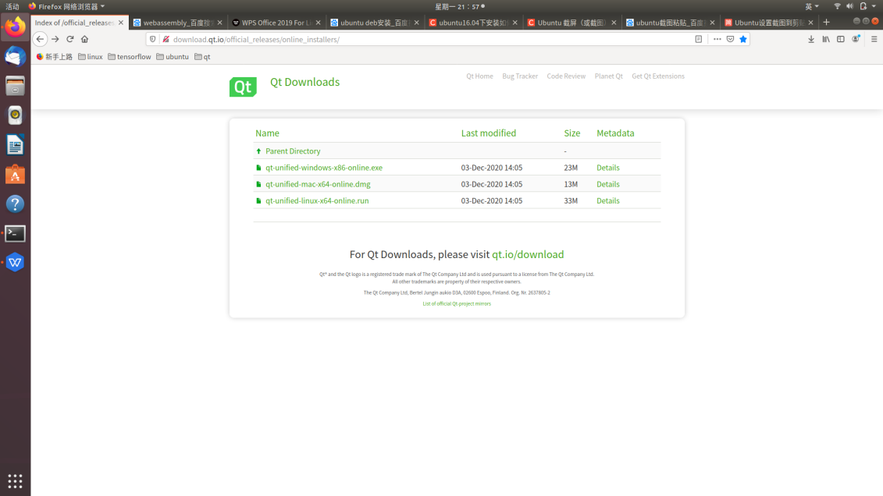

选择[qt-unified-linux-x64-online.run](http://download.qt.io/official_releases/online_installers/qt-unified-linux-x64-online.run)进行下载安装,并将设置执行运行权限

chmod +x qt-unified-linux-x64-4.0.1-online.run

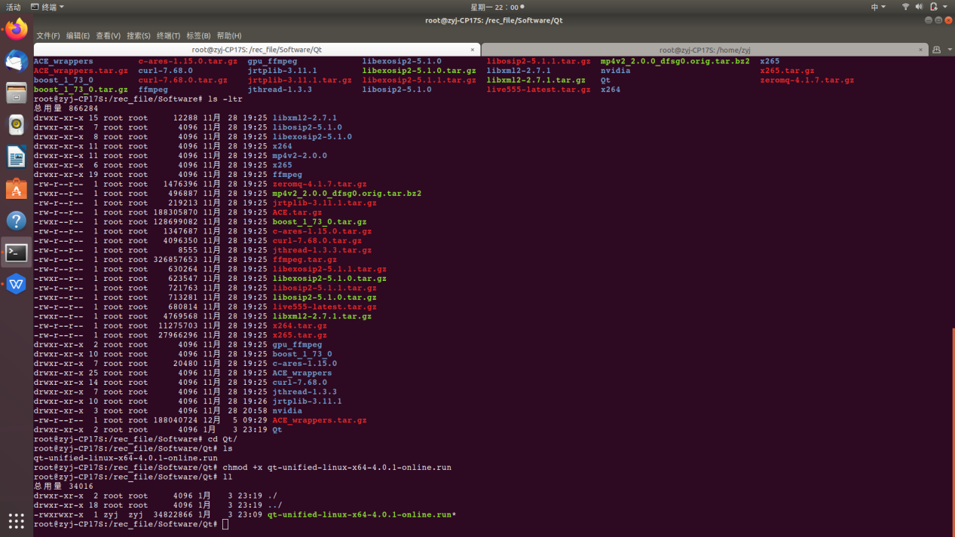

安装Qt

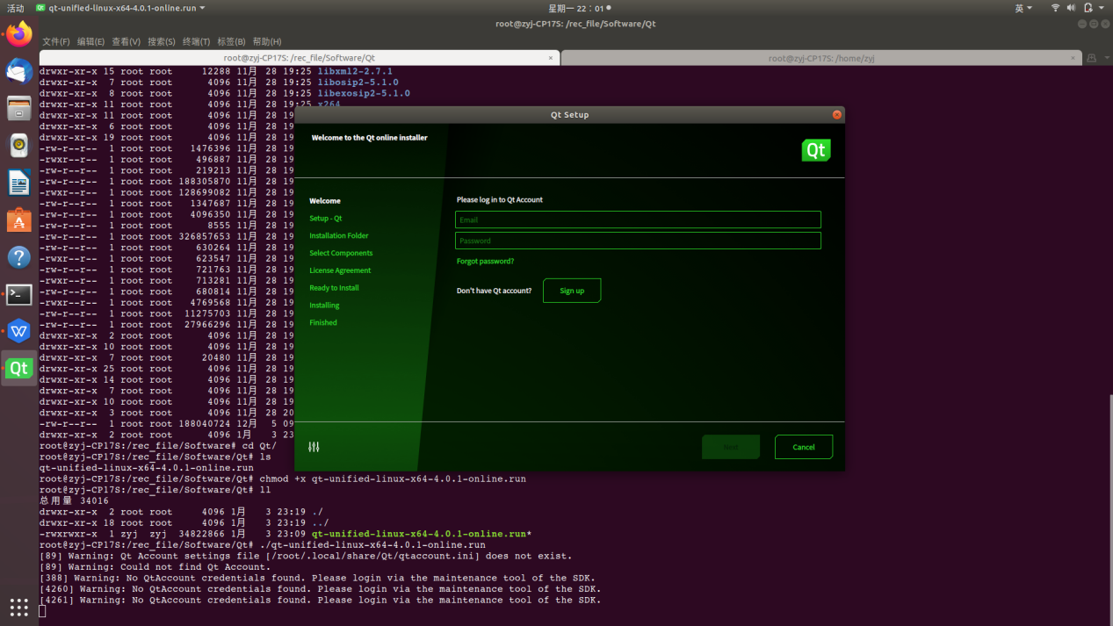

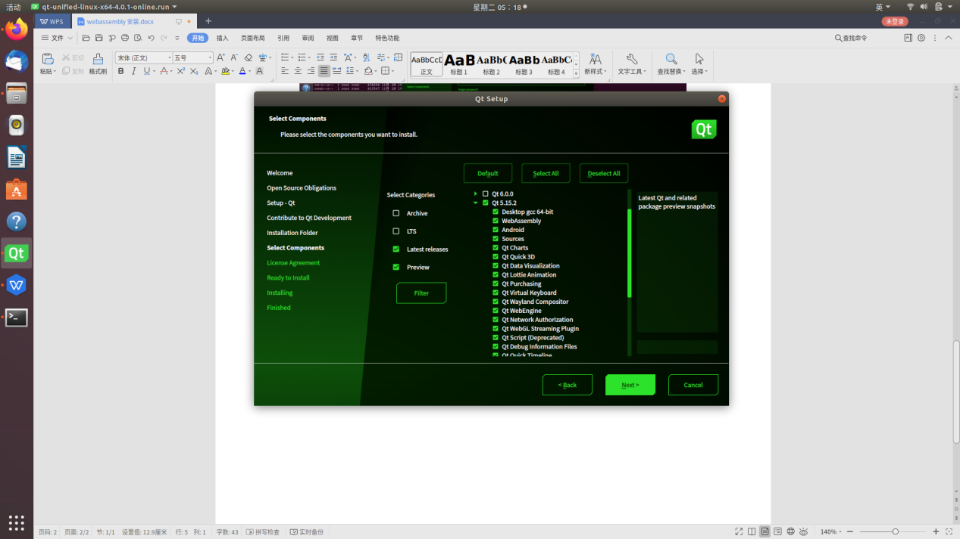

查看qtcreator的安装目录：

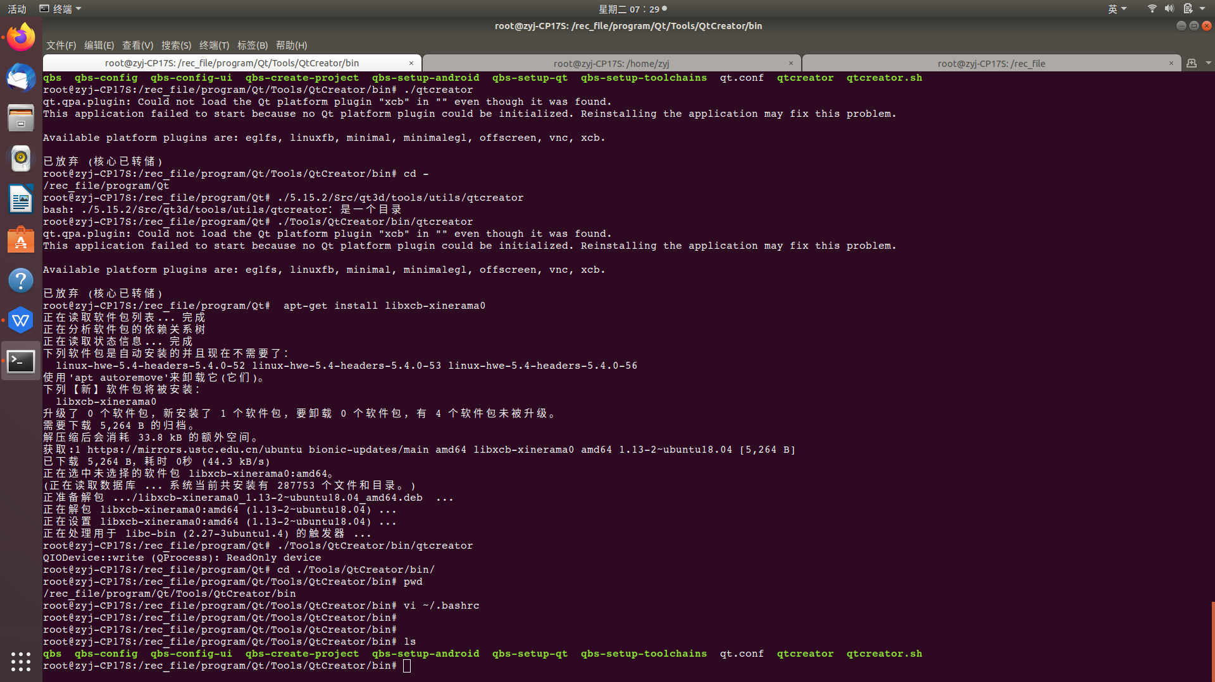

执行vi ~/.bashrc，将qtcreator添加到PATH路径下，修改完成后执行source ~/.bashrc

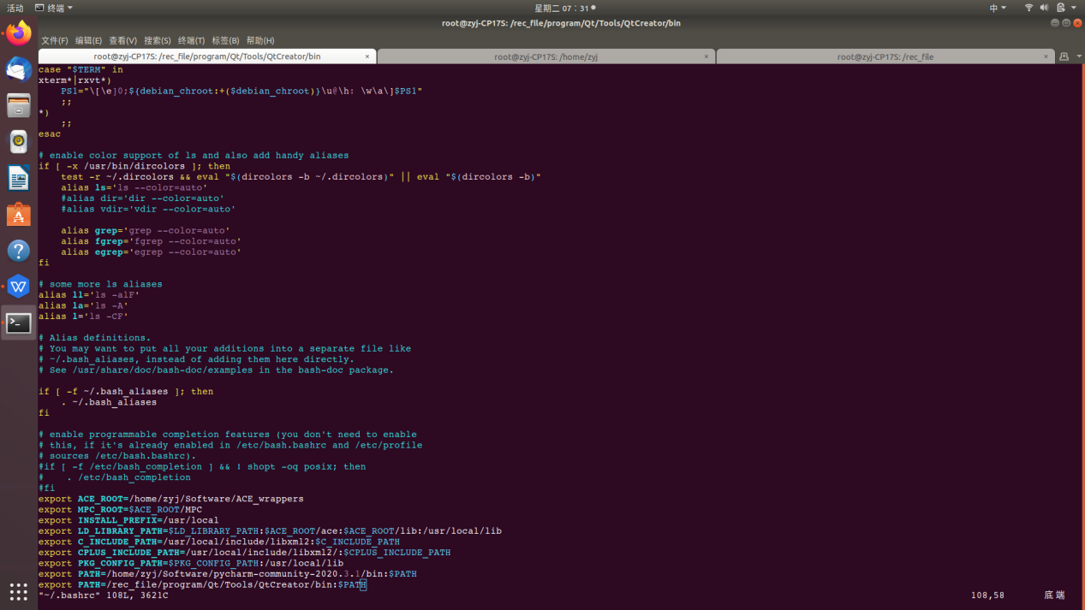

执行qtcreator，如果报如下错误，执行 apt-get install libxcb-xinerama0

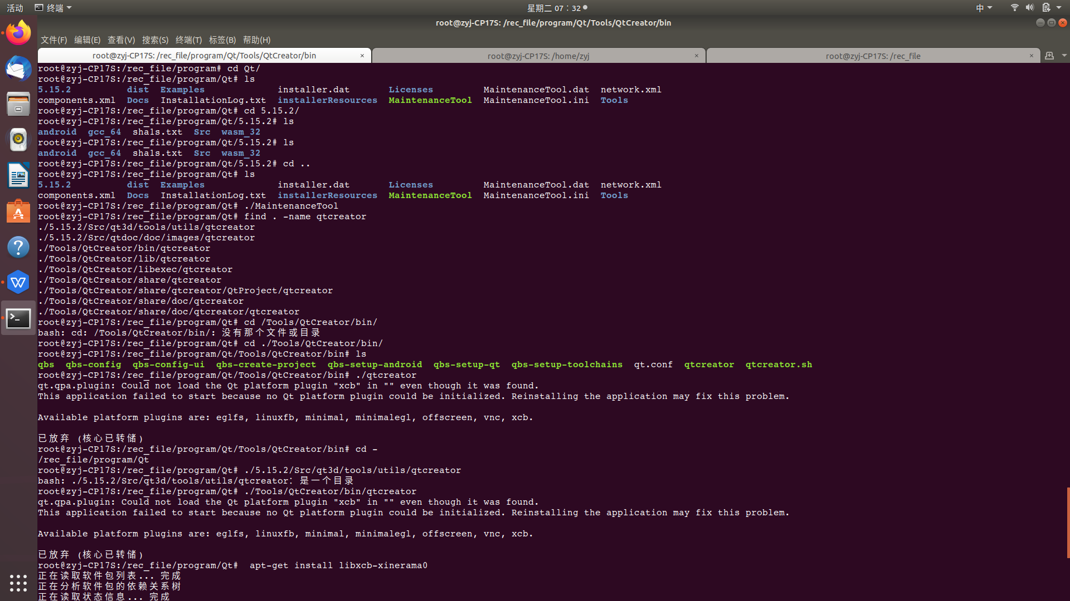

### emsdk安装

下载地址：<https://github.com/emscripten-core/emsdk.git>

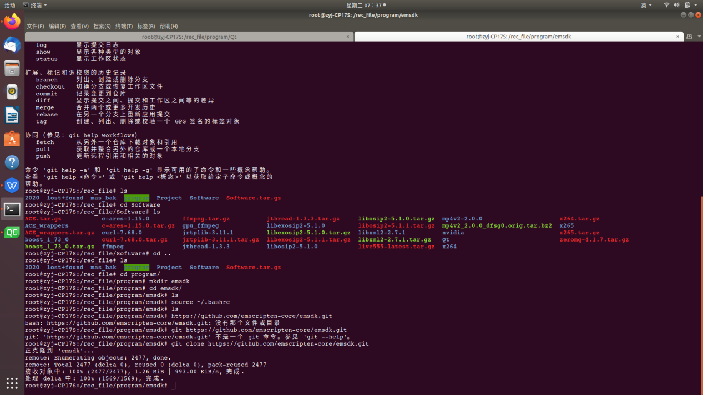

官网安装说明

官网：https://emcc.zcopy.site/docs/tools_reference/emsdk/

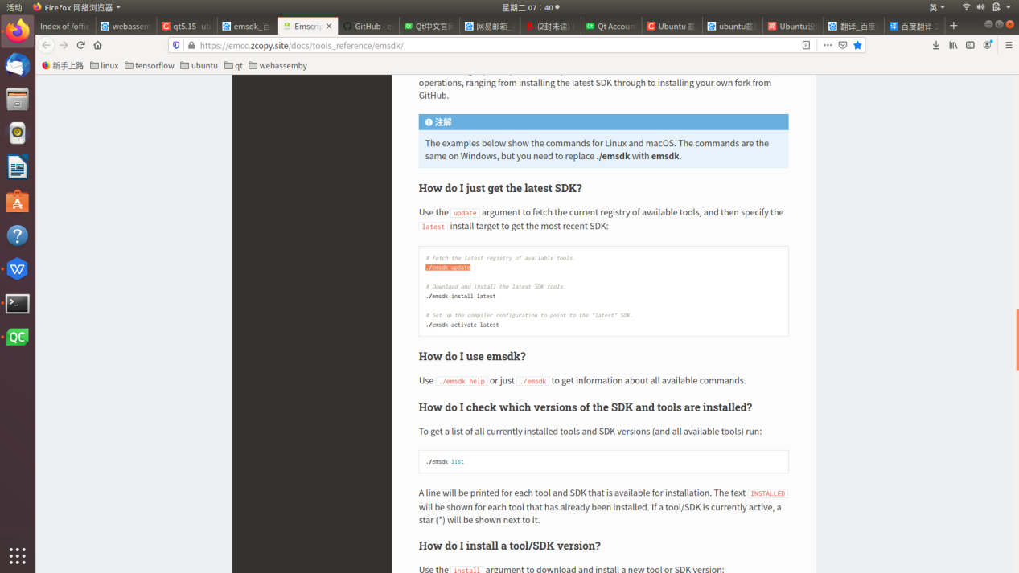

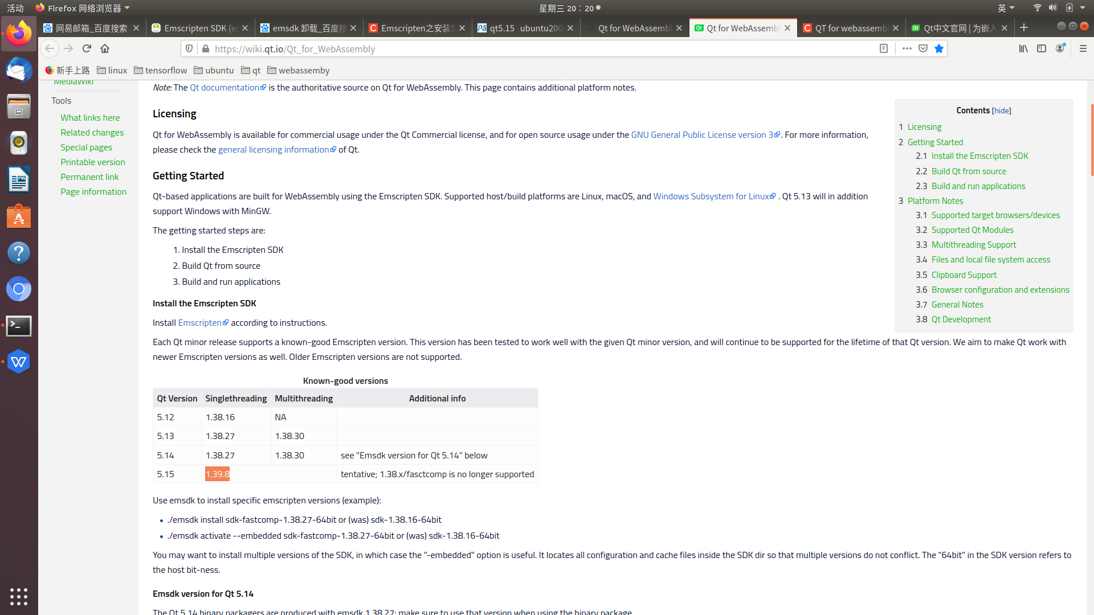

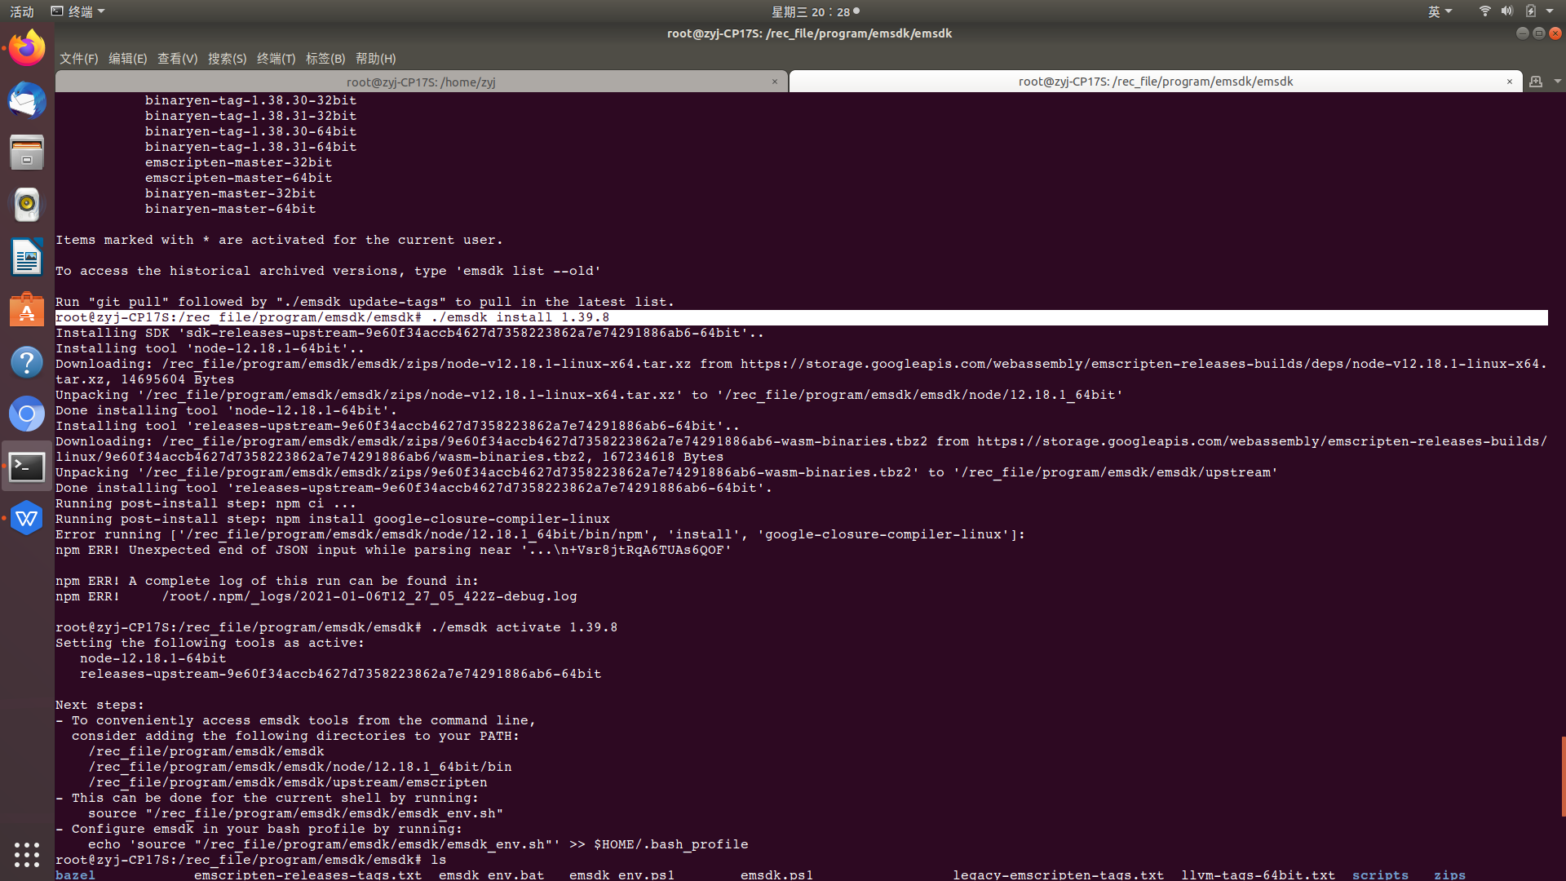

执行vi ~/.bashrc

添加source /rec_file/program/emsdk/emsdk/emsdk_env.sh

添加export PATH=/rec_file/program/emsdk/emsdk/upstream/emscripten:$PATH

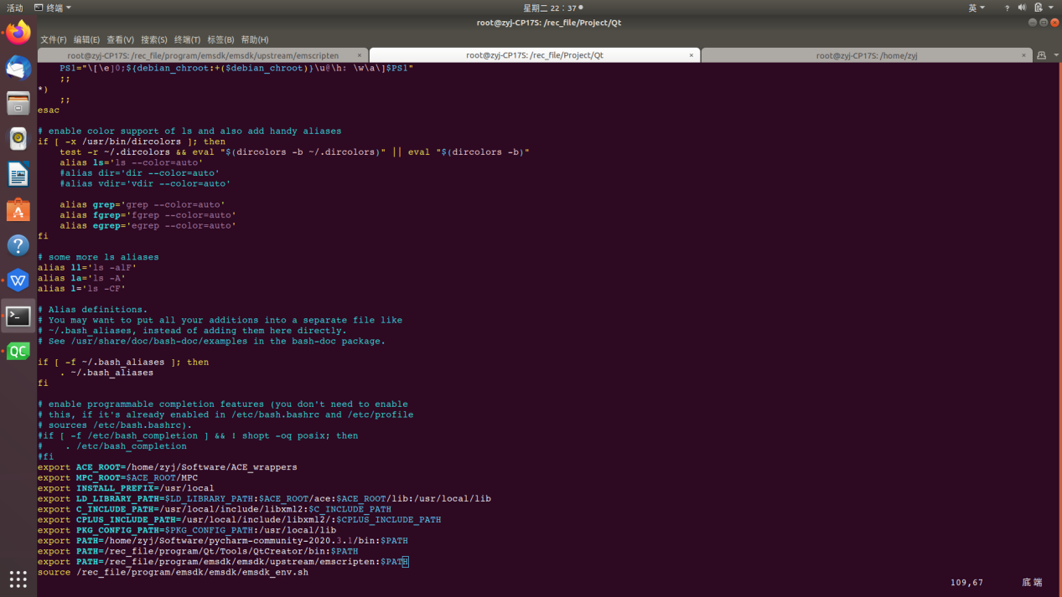

检查emcc是否安装成功

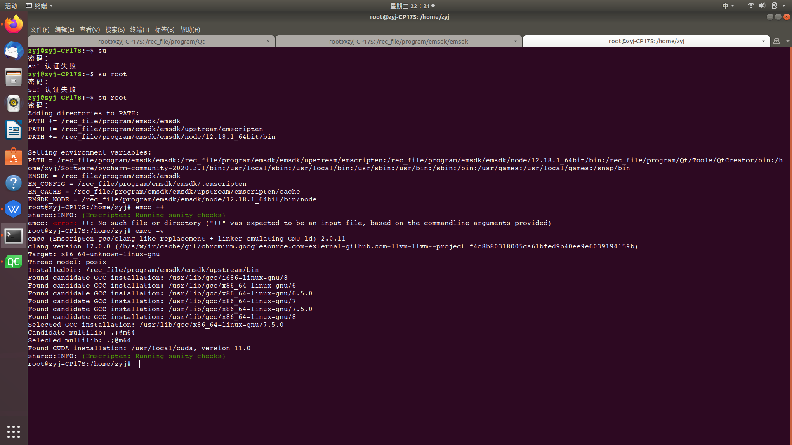

拷贝emsdk下的.emscripten文件到/root目录下

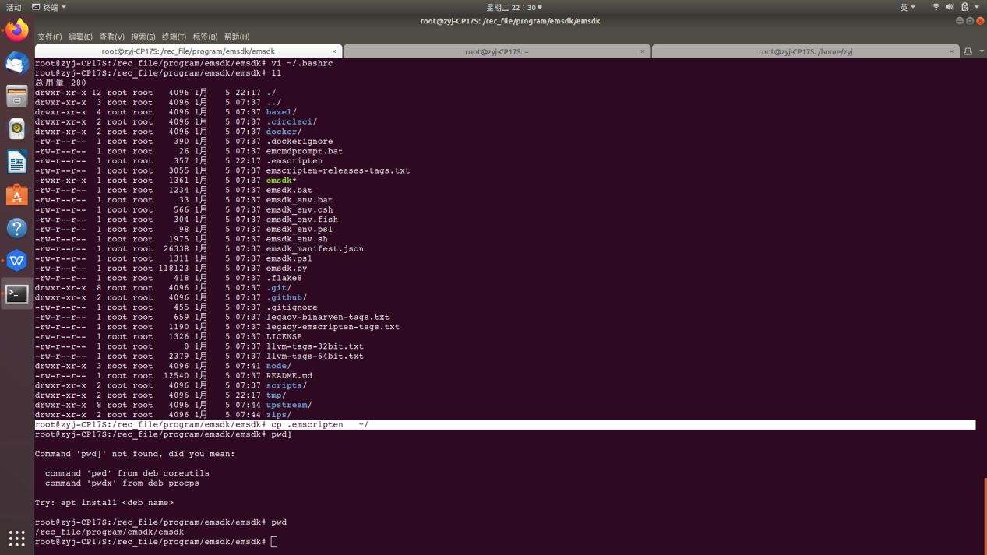

修改/root下的emsdk_path变量，设置为真实的路径

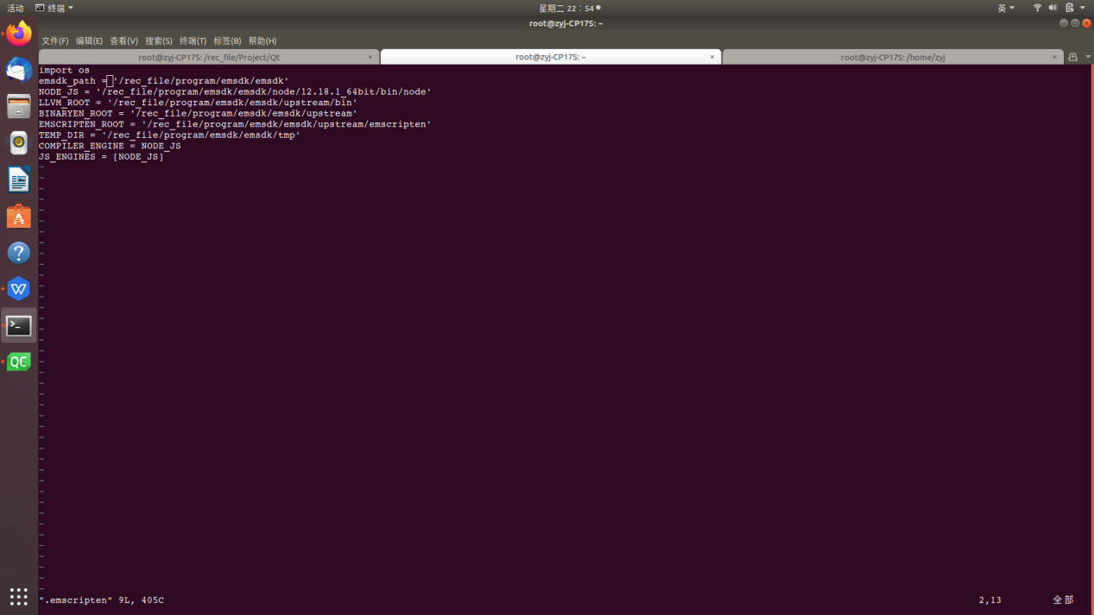

### 创建Qt项目

在工程中，勾选上webassembly

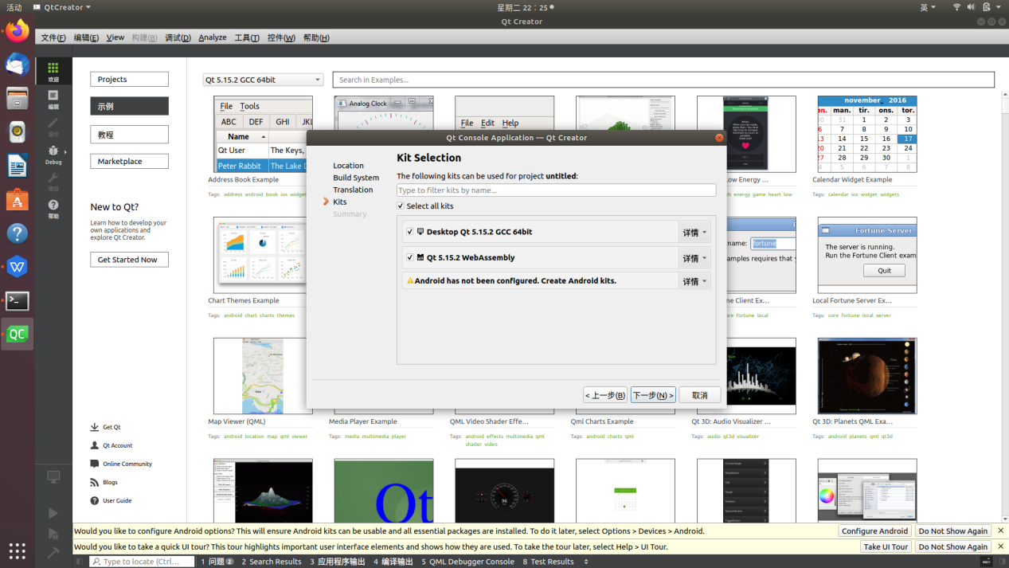

检查Emscripten是否成功，在工具-》选项中

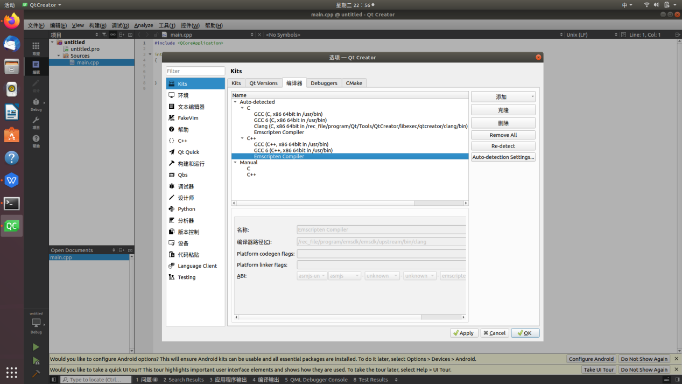

设置C++和C的compiler

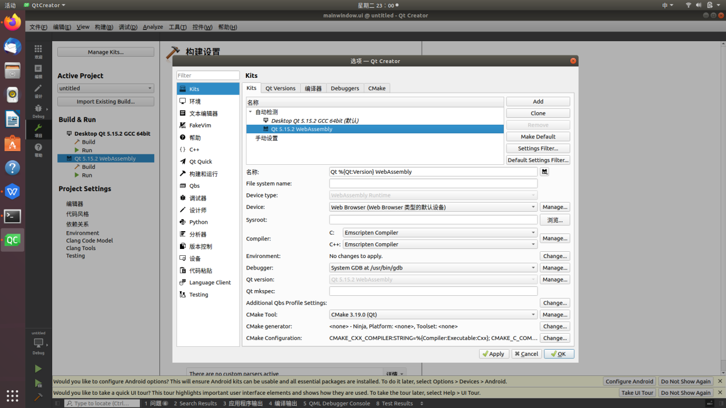

项目中激活webassembly

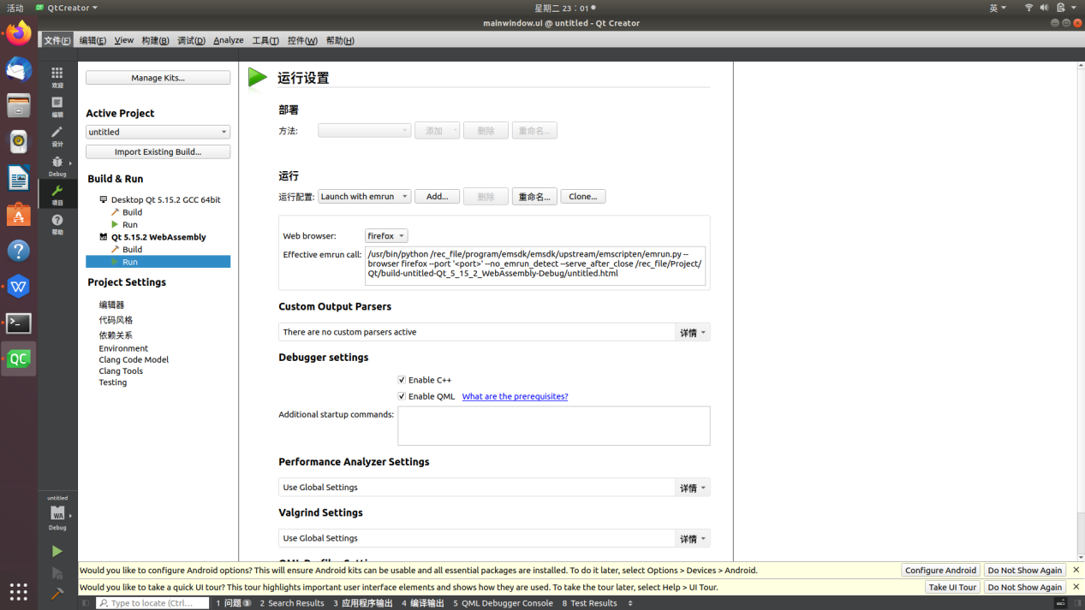

### 测试

在项目build目录中，执行python -m SimpleHTTPServer 8000

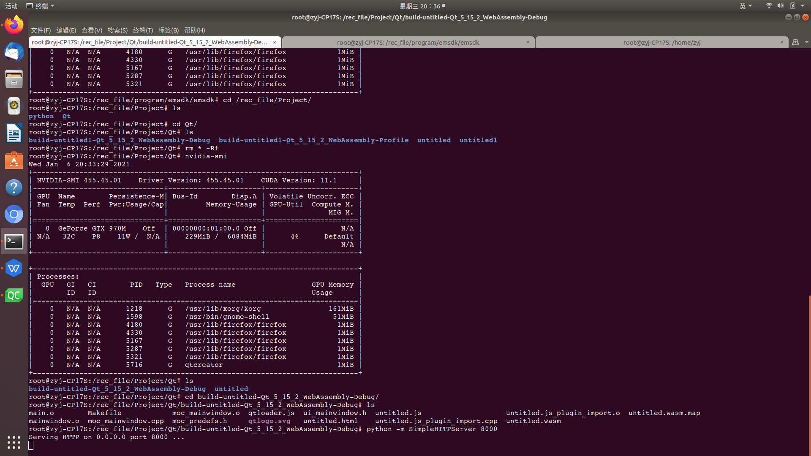

浏览器中输入：http://localhost:8000/untitled.html

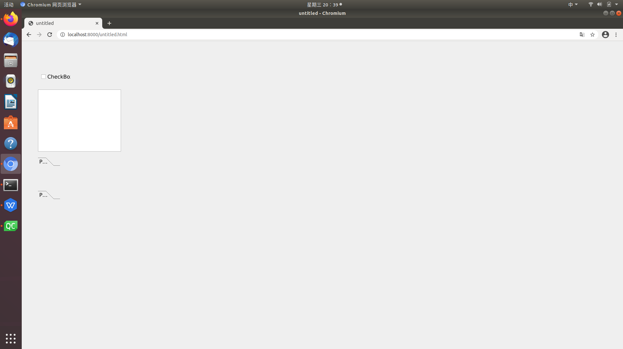

工程示例：

